Мероприятия «2026 - год дошкольного образования»
- Разработка и утверждение плана мероприятий
2.Оформление стенда «Год дошкольного образования»

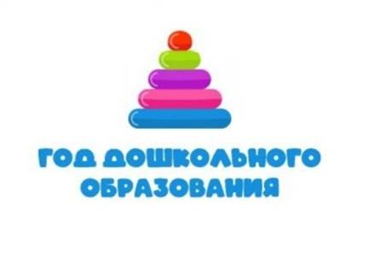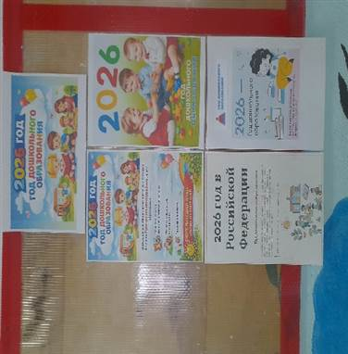
- «Преемственность в изобразительной дечтельностиУчастие в семинаре РМО воспитателя Чудиновой Нины Аркадьевны (выступление) и Лукониной Светланы Викторовны (Январь )

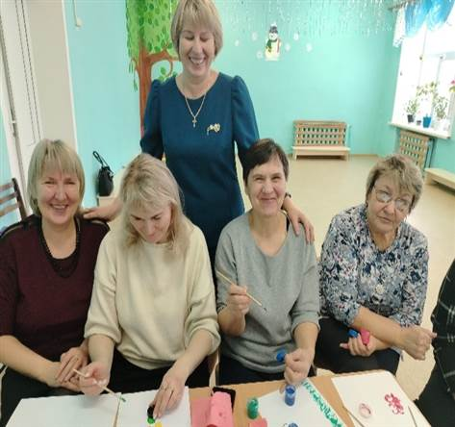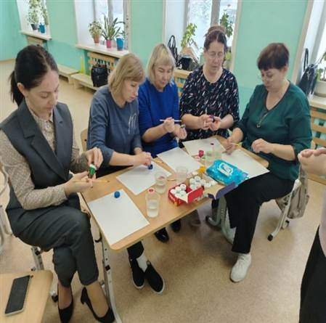

4.Праздник «Февромарт»

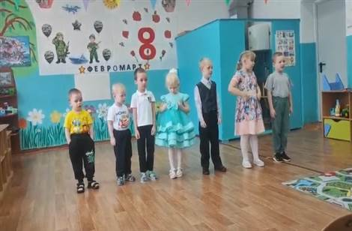
5. Участие в семинаре педагогов дошкольного воспитания с представлением опыта работы по музыкальному развитию детей дошкольного возраста в разновозрастной группе «Музыкально- дидактические игры в развитии творческих способностей дошкольников» (презентация) (Март)

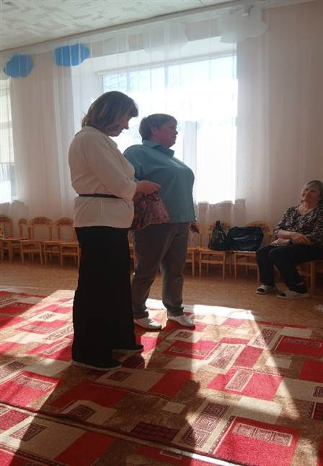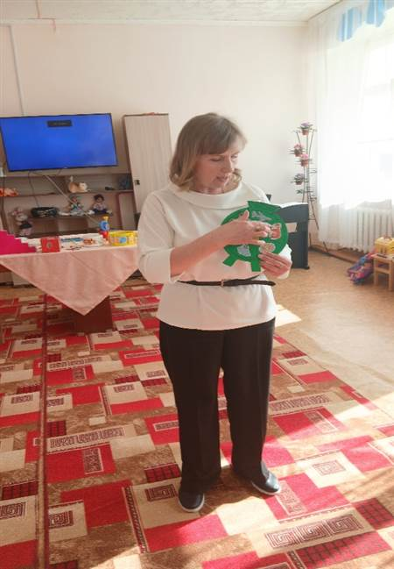 ччастие

6. Работа с социумом: в рамках «Недели детской книги», в гости приходила библиотекарь Мишланова О.П. (Апрель)
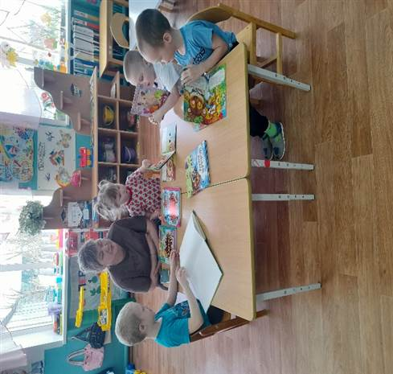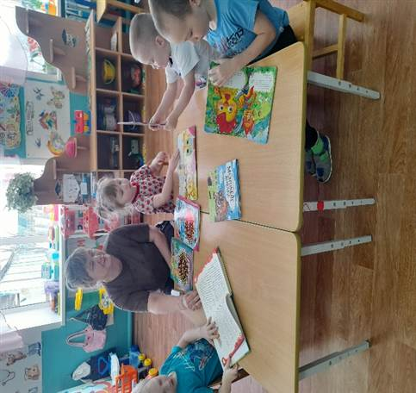
7. Спортивное мероприятие «Космические старты», совместно с учащимися школы и сельской библиотекой (Апрель)

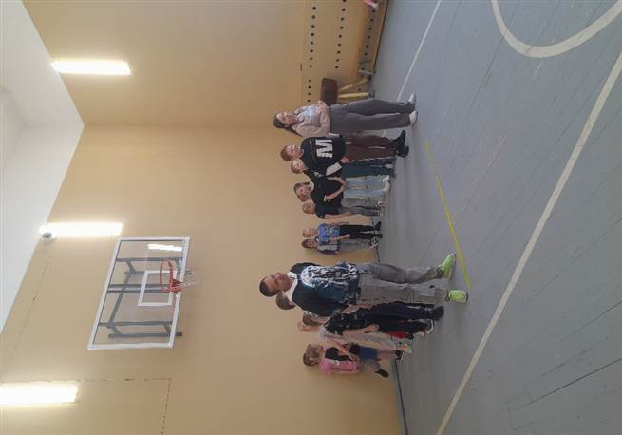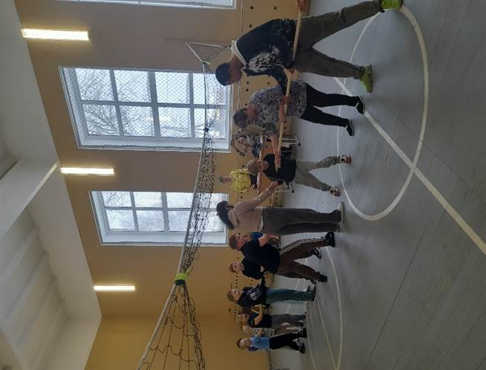

8.Участие в выставке детских работ ко «Дню космонавтики», совместно с сельской библиотекой (Апрель)
